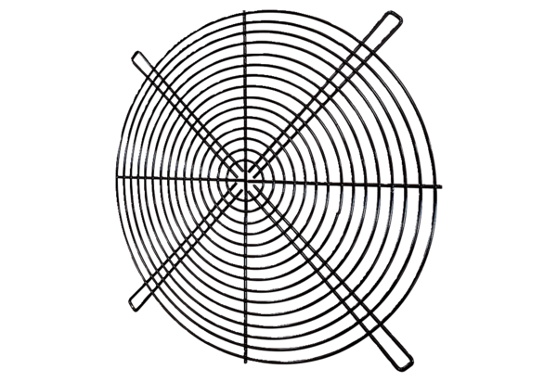Védőrács SGRI 63Csomagolási egység: 1 darabVálaszték: C
Termékszám: 0073.0045Gyártó: MAICO

